ACTIVIDADES DE SOCIALIZACIÓN
1. ¿Cómo funcionan los telescopios para mirar el universo? Explica.
2. Dado el siguiente enunciado y grafico, di cual es la opción correcta y sustenta tu elección:
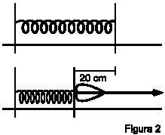
Un estudiante de física piensa que es posible sustituir el arco y aplicar la misma fuerza sobre la flecha comprimiendo un resorte una longitud igual como se muestra en la figura 2. La constante elástica de este resorte debería ser:

  - 13N/m
  - 1300N/m
  - 5200Nm
  - 52Nm

